***Урок 46*. 9 клас ____________** (дата)

**Тема*:*** **Хмарні технології. Опитування з використанням онлайн-форм.**

**Мета:**

* ***навчальна:*** ознайомити учнів з поняттям хмарні технології; навчити створювати опитування з використанням онлайн-форм;
* ***розвиваюча:***розвивати логічне й алгоритмічне мислення; формувати вміння діяти за інструкцією, планувати свою діяльність, аналізувати i робити висновки;
* ***виховна:*** виховувати інформаційну культуру учнів, уважність, акуратність, дисциплінованість.

**Обладнання:** комп’ютери кабінету з виходом в мережу Інтернет, мультимедійний проектор, презентація уроку, електронні матеріали (ФАЙЛИ-ЗАГОТОВКИ) до підручника "ІНФОРМАТИКА 9 КЛАС" Морзе Н.В. та ін..

**Тип уроку:** урок засвоєння нового матеріалу.

**ХІД УРОКУ**

**І. Організація класу до уроку**

1) Привітання із класом

2) Повідомлення теми і мети уроку

**ІІ. Актуалізація опорних знань учнів**

**Перевірка домашнього завдання (тестування MyTest).**

III. Вивчення нового матеріалу

**Пояснення вчителя з елементами демонстрування презентації**

*(використовується проектор, та матеріал підручника)*

***Як організувати опитування за допомогою онлайнових форм?***

**Google Форми** – сервіс, за допомогою якого можна організувати опитування, збирати відповіді в одній електронній таблиці та підбивати підсумки за результатами опитування.

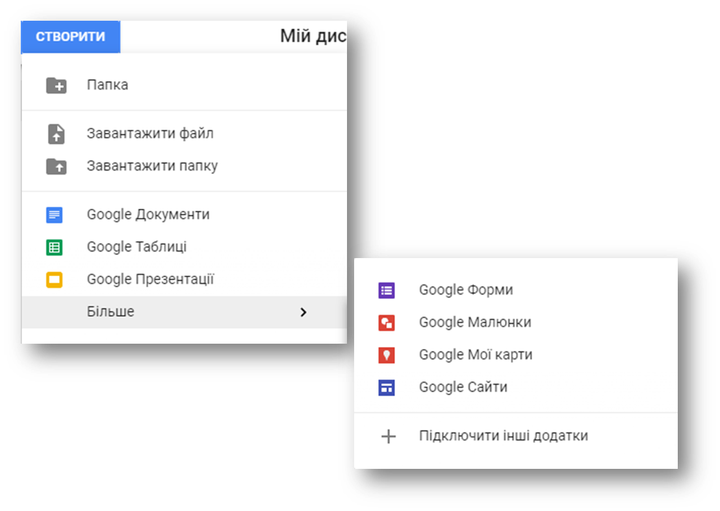

В онлайновій формі можна використати такі типи елементів при формуванні запитань для опитування:

* ***з короткими відповідями*** *– невеличке поле для відкритої відповіді;*
* ***абзац*** *– велике текстове поле для відкритої відповіді;*
* ***прапорці*** *– усі варіанти відповіді відображуються списком і можна обрати будь-яку кількість варіантів;*
* ***складний список*** *– варіанти відповіді відображаються випадаючим списком і можна обрати лише один варіант;*
* ***з варіантами відповіді*** *– усі варіанти відповіді відображаються списком і можна обрати лише один варіант;*
* ***таблиця*** *– запитання передбачає ряд категорій (підпитань), на кожне з яких дається відповідь у вигляді однакової шкали;*
* ***дата*** *– для введення даних у форматі дати;*
* ***час*** *– для введення даних у форматі часу.*

1. Формування практичних умінь і навичок

**Увага! *Під час роботи з комп’ютером дотримуйтеся правил безпеки та санітарно-гігієнічних норм.*** (Інструктаж з правил техніки безпеки)

**Завдання 4. *Створення опитувальника***

Створіть опитувальник для проведення анкетування учнів щодо вибору їхньої майбутньої професії.

*Завдання на с. 184-186 підручника*

**Завдання 1. *Працюємо самостійно***

Створіть модель власного персонального навчального середовища у вигляді карти знань. Додайте у вузли карти потрібні посилання на ресурси різних типів. Збережіть карту у файлі ***Я навчаюсь*** у папці ***Проекти*** своєї структури папок.

*Завдання на с. 188 підручника*

**Завдання 2. *Працюємо самостійно***

Створіть онлайнове опитування учнів класу з метою визначення думки однокласників щодо однієї з тем:

1. *чи раціонально учні розподіляють свій час і що в цьому їм допомагає;*
2. *як учні ставляться до проблеми милосердя до бездомних тварин та які ваші пропозиції щодо цієї теми підтримують;*
3. *які шляхи вирішення проблеми сміття в селі, мікрорайоні, місті, запропоновані вами, підтримують учні класу;*
4. *як учні класу ставляться до здорового способу життя та чи мають проблеми зі шкідливими звичками?*

Використайте у формі опитування не менше як 5 запитань різного типу. Оформіть її на власний розсуд і надішліть однокласникам для отримання відповідей.

*Завдання на с. 188-189 підручника*

1. Підсумок уроку

Обговорюємо

1. Як надавати спільний доступ до документів у своєму хмарному сховищі?
2. Які рівні доступу можна надати?
3. Як створювати опитування за допомогою ***Google Форм***?

**Рефлексія**

* + *Що нового сьогодні дізналися?*
  + *Чого навчилися?*
  + *Що сподобалось на уроці, а що ні?*
  + *Чи виникали труднощі?*

1. **Домашнє завдання**

1) Опрацювати **п.27.3**

*Додаток 1*

**Тест**

**Задание #1**

*Вопрос:*

Як називається інформаційне середовище, яке створює навколо себе людина для власних навчальних потреб?

*Выберите один из 4 вариантов ответа:*

1) Хмарне навчальне середовище

2) Соціальне навчальне середовище

3) Віртуальне навчальне середовище

4) Персональне навчальне середовище

**Задание #2**

*Вопрос:*

Що називають хмарними технологіями?

*Выберите один из 4 вариантов ответа:*

1) Сукупність засобів і методів віддаленого зберігання й опрацювання даних

2) Інформаційне середовище, яке створює навколо себе людина для власних навчальних потреб

3) Сукупність методів пошуку даних в Інтернеті

4) Сукупність усіх сервісів, які надає Інтернет

**Задание #3**

*Вопрос:*

Як іще називають хмарне сховище даних?

*Выберите один из 4 вариантов ответа:*

1) Хмарний клієнт

2) Хмарний диск

3) Хмарна пошта

4) Хмарний сервер

**Задание #4**

*Вопрос:*

Які постачальники хмарних сервісів є найактивнішими?

*Выберите несколько из 4 вариантов ответа:*

1) Adobe

2) Microsoft

3) Google

4) Mozilla

**Задание #5**

*Вопрос:*

Що може бути джерелом наповнення персонального навчального середовища?

*Выберите несколько из 4 вариантов ответа:*

1) Інтернет

2) Бібліотека

3) Струмок

4) Телебачення

**Задание #6**

*Вопрос:*

Установіть відповідність між назвами і призначенням інтернет-сервісів.

*Укажите соответствие для всех 4 вариантов ответа:*

1) Розміщення та перегляд відеофайлів

2) Віддалене зберігання даних

3) Електронне листування

4) Колективне створення й редагування документів

__ YouTube

__ E-mail

__ Хмарний диск

__ Офісні веб-програми

**Задание #7**

*Вопрос:*

Відновіть порядок дій для створення документа для колективного опрацювання на Google-диску.

*Укажите порядок следования всех 5 вариантов ответа:*

__ Створити необхідний документ

__ Відкрити додаток  Диск

__ Надати права доступу до документа

__ Відкрити перелік додатків кнопкою 

__ Створити на google.com.ua обліковий запис (акаунт) та зайти до нього

**Задание #8**

*Вопрос:*

Запишіть одним словом, як називається Google-меню, що відкривається кнопкою

*Изображение:*



*Запишите ответ:*

__________________________________________

Конец